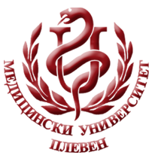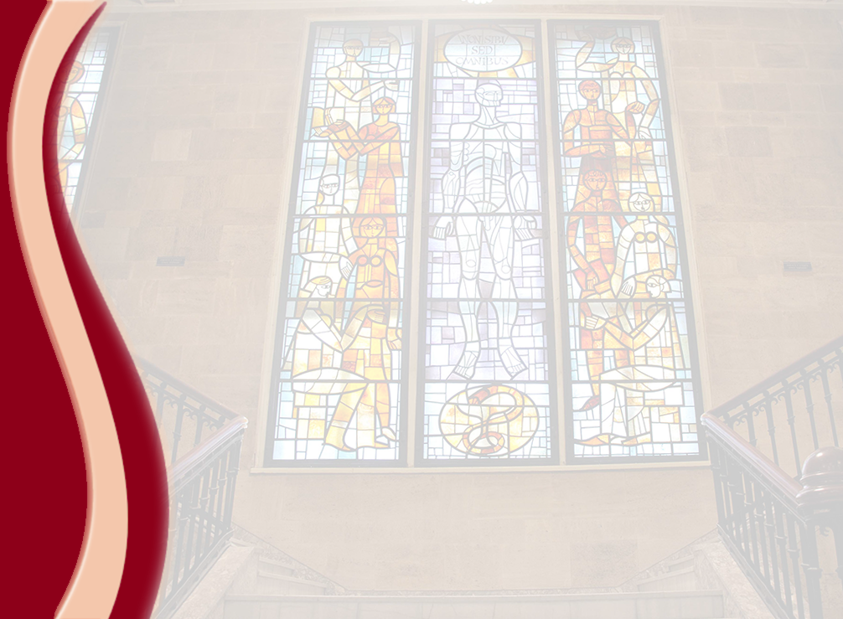 **МЕДИЦИНСКИ УНИВЕРСИТЕТ – ПЛЕВЕН**

**ЦЕНТЪР ЗА ДИСТАНЦИОННО ОБУЧЕНИЕ**

**Милена Атанасова**

**Румен Русев**

**БИОЛОГИЯ**

⚫лекционен курс⚫

**ЗА ДИСТАНЦИОННА САМОПОДГОТОВКА**

**НА СТУДЕНТИ ОТ МЕДИЦИНСКИ УНИВЕРСИТЕТ – ПЛЕВЕН**



ПЛЕВЕН, 2015